Cap01 — Introducción (Tabla de problemas y soluciones)

Tabla 1.1. Resumen de problemas identificados y soluciones propuestas por el Proyecto PAC.

Problema identificado | Solución propuesta
Los índices clásicos condensan noches complejas en un único valor resumen, ocultando la dinámica temporal y la heterogeneidad morfológica de los eventos respiratorios. | Fenotipado morfológico de EDOs mediante K-means sobre la curva completa de SpO₂: cinco morfotipos (C1–C5) con perfiles diferenciados de profundidad, duración y carga hipóxica.
No existe una métrica que capture la respuesta autonómica al evento hipóxico individual de forma independiente de los índices de frecuencia clásicos. | Índice de Reactividad Autonómica (ARI): dimensión complementaria y parcialmente independiente de los índices clásicos, que busca cuantificar la respuesta cardíaca relativa a la caída de SpO₂.
Los análisis basados en índices agregados no capturan la organización dinámica de la noche como secuencia temporal de estados fisiológicos diferenciados. | PAC States a tres escalas temporales (S/M/L): representación del sueño como trayectoria fisiológica multiescala con estados interpretables en distintas resoluciones.
El impacto de un evento depende del contexto fisiológico en que ocurre, pero los índices clásicos no distinguen entre eventos equivalentes producidos en contextos distintos. | Análisis de acoplamiento evento–estado PAC: evaluación de cómo el riesgo de eventos severos varía según el estado fisiológico activo, distinguiendo estados protectores y patológicos.
Los registros domiciliarios generan grandes volúmenes de datos que no se traducen automáticamente en información clínicamente útil. | Aplicación clínica interactiva con pipeline de inferencia completo: morfotipos, estados PAC, índice de riesgo e informe con asistencia de IA en flujo automatizado.
No existe capacidad de anticipar eventos severos con margen temporal suficiente para activar una intervención terapéutica preventiva. | Sistema de predicción prospectiva con margen temporal (NB08): estimación de la probabilidad de evento severo en los próximos minutos, validada mediante LOPO-CV a nivel de paciente.
Nota. Los seis pares corresponden a los seis módulos analíticos de PAC_v3: NB01 (morfotipos C1–C5), NB02 (ARI), NB03–NB04 (PAC States), NB05–NB07 (acoplamiento y modelos), Cap07 (app clínica), NB08 (predicción prospectiva).

Cap01 — Introducción

Tabla 1.8. Técnicas de ciencia de datos y aprendizaje automático aplicadas en el Proyecto PAC.

Técnica / Método | Rol en el proyecto | Categoría | Capítulos
Correlación intraclase | Evaluación de la reproducibilidad noche a noche de las métricas fisiológicas por paciente. | Estadística | Caps. 3 y 4
Correlación de Spearman | Análisis de asociación entre variables fisiológicas y clínicas. Evaluación de la independencia parcial del ARI respecto de los índices clásicos. | Estadística | Caps. 4 y 5
Chi-cuadrado y V de Cramér | Cuantificación de la asociación entre estados PAC y morfotipos de eventos en las tres escalas temporales. | Estadística | Cap. 5
Análisis de calibración | Verificación de la correspondencia entre probabilidades predichas y frecuencia real de eventos. Ajuste del índice de riesgo compuesto. | Estadística | Cap. 6
Bootstrap e intervalos de confianza | Estimación de la incertidumbre en métricas de riesgo relativo y estabilidad de modelos en muestras pequeñas. | Estadística | Caps. 5 y 6
Agrupamiento K-Medias | Identificación de morfotipos de EDOs sobre curvas de SpO₂ y construcción de los estados PAC a las tres escalas. | Aprendizaje no supervisado | Caps. 4 y 5
Análisis de componentes principales | Reducción de dimensionalidad para explorar la estructura de la matriz de variables nocturnas. | Aprendizaje no supervisado | Caps. 4, 5 y 6
Análisis de silueta | Criterio cuantitativo para la selección del número óptimo de grupos en el fenotipado de eventos. | Aprendizaje no supervisado | Cap. 4
Agrupamiento de trayectorias nocturnas | Identificación de arquetipos de organización nocturna sobre vectores de variables dinámicas por noche. | Aprendizaje no supervisado | Cap. 5
Cadenas de Markov discretas | Modelado de probabilidades de transición entre estados PAC. Identificación de atractores y resiliencia post-evento. | Modelos dinámicos | Caps. 5 y 6
Análisis de acoplamiento temporal | Cuantificación de la fracción de eventos severos en estados PAC patológicos. | Series temporales | Cap. 6
Predicción sobre ventanas deslizantes | Construcción del dataset de predicción prospectiva (ventanas de 30 s) para NB08. | Series temporales | Cap. 8
Gradiente potenciado (LightGBM) | Modelo de predicción de severidad del evento individual y predicción prospectiva NB08. | Aprendizaje supervisado | Caps. 6 y 8
Regresión logística regularizada | Clasificación de riesgo nocturno sobre la matriz de variables de noche. | Aprendizaje supervisado | Cap. 6
Bosque aleatorio | Modelo de referencia para la clasificación de severidad nocturna. | Aprendizaje supervisado | Cap. 6
Validación cruzada LOPO | Esquema de validación estricta que deja un paciente fuera en cada fold. | Evaluación de modelos | Caps. 6 y 8
Análisis ROC y precisión-exhaustividad | Evaluación del poder discriminativo y definición de umbrales operacionales. | Evaluación de modelos | Caps. 6 y 8
Valores de Shapley (SHAP) | Análisis de interpretabilidad del clasificador de riesgo nocturno. | Interpretabilidad | Cap. 6
Estudio de ablación | Evaluación del aporte incremental de cada bloque de features al modelo. | Evaluación de modelos | Cap. 6
Índice de riesgo compuesto | Síntesis de predicciones de evento y noche en índice integrado (Risk Score PAC). | Síntesis predictiva | Cap. 6
Nota. La tabla presenta las 20 técnicas aplicadas a lo largo de la tesis, con su rol, categoría metodológica y capítulos donde se emplean. Esta tabla se presenta como material suplementario a la descripción de §1.8.

Cap04 — Fenotipado Morfológico y Reactividad Autonómica

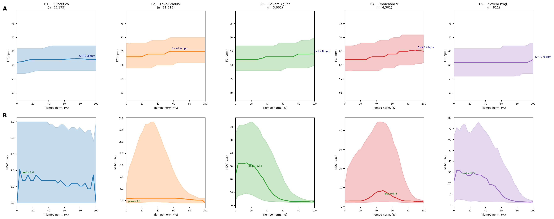
Figura 4.3. Perfiles de frecuencia cardíaca (FC, fila A) y movimiento (MOV, fila B) por morfotipo C1–C5.
Nota. Eje X: tiempo normalizado del evento (0–100 %). Fila A — FC (lpm): media ± IQR; Δ indica el incremento máximo respecto al valor al inicio del evento. Fila B — MOV (u.a.): media ± IQR; peak indica la amplitud máxima. Los morfotipos C3 y C4 muestran los picos de FC y MOV más pronunciados; C5 presenta los Δ más bajos pese a ser el morfotipo más severo morfológicamente.

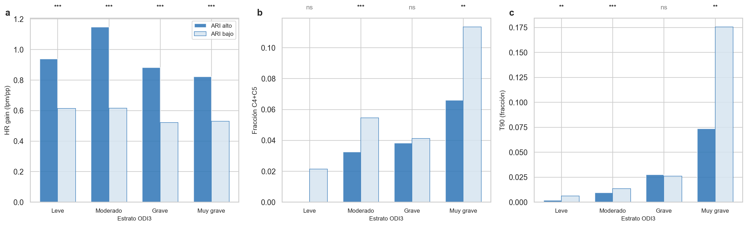
Figura 4.5. Análisis within-stratum del ARI: diferencias entre ARI-alto y ARI-bajo dentro de cada estrato de severidad ODI3.
Nota. Estratos ODI3: Leve (< 5 ev/h), Moderado (5–15 ev/h), Grave (15–30 ev/h), Muy grave (> 30 ev/h). (a) HR gain mediana (lpm/pp) para ARI-alto vs ARI-bajo: diferencia significativa en todos los estratos (*** p < 0,001). (b) Fracción de morfotipos severos C4+C5 por grupo ARI: diferencia significativa en Moderado y Muy grave. (c) T90 (fracción de tiempo con SpO₂ < 90 %) por grupo ARI: diferencia significativa en Leve, Moderado y Muy grave. ns: no significativo. Análisis realizado con prueba de Mann-Whitney U con corrección de Bonferroni.

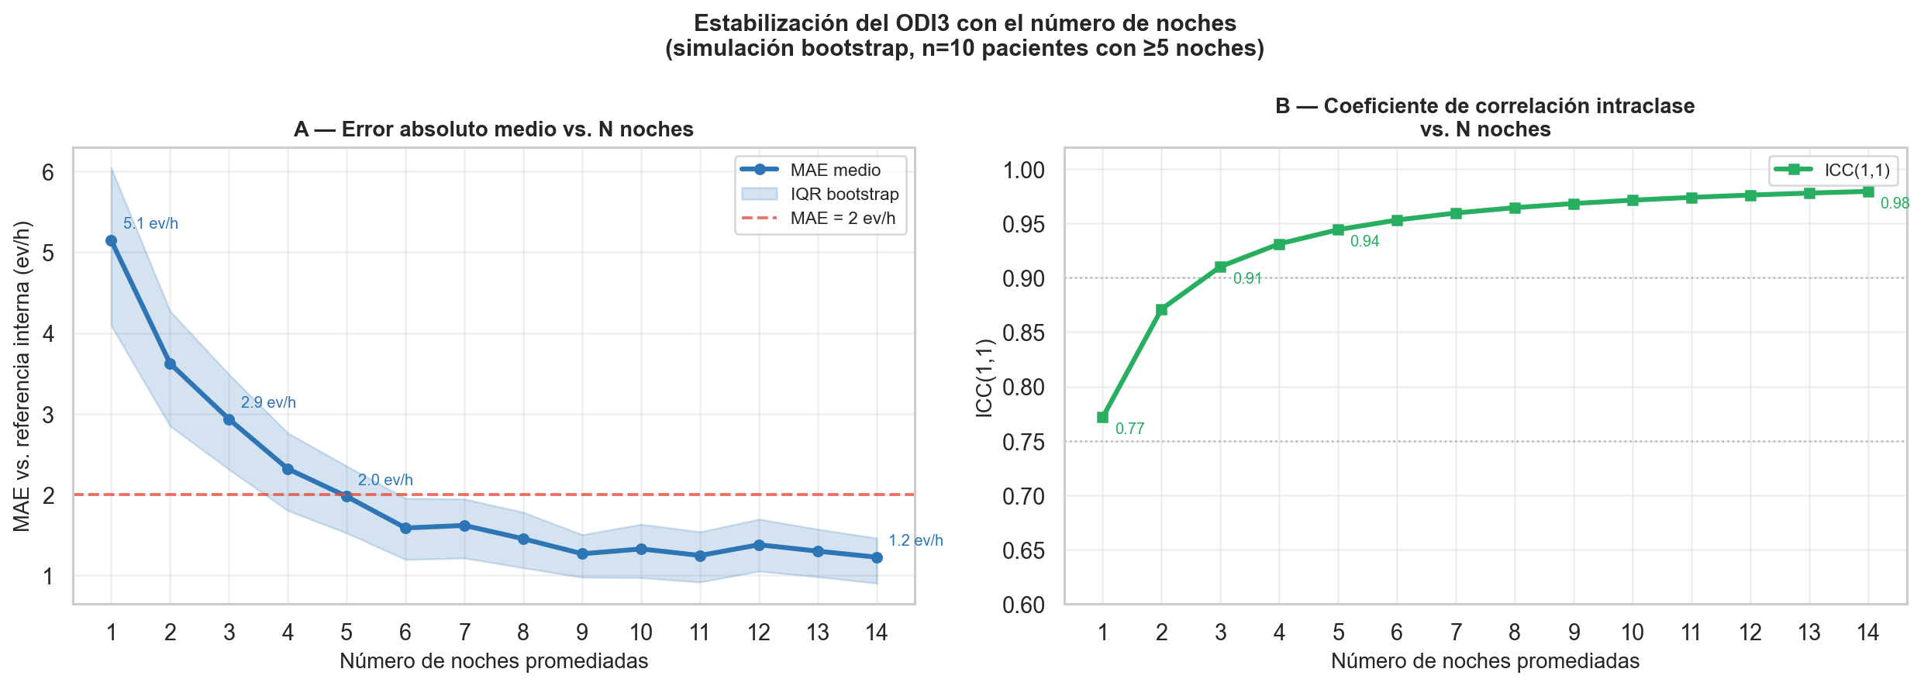
Figura 4.6. Estabilización del ODI3 con el número de noches promediadas (simulación bootstrap, cohorte estricta, 8 pacientes).
Nota. Cohorte estricta: 8 pacientes con ≥ 10 noches in_quality. (A) Error absoluto medio (MAE, ev/h) del ODI3 vs número de noches promediadas; banda sombreada: IQR bootstrap (300 iteraciones). Línea punteada roja: umbral operacional MAE = 2 ev/h, alcanzado aproximadamente a partir de 4 noches. (B) ICC(1,1) vs número de noches; los valores crecen desde 0,70 (1 noche) hasta 0,98 (14 noches).

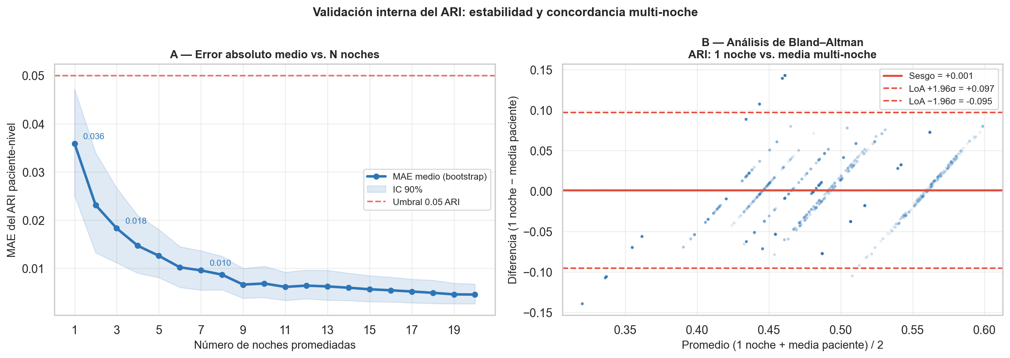
Figura 4.7. Validación multi-noche del ARI: MAE bootstrap y análisis de concordancia Bland-Altman.
Nota. (A) MAE bootstrap (IC 95 %) del ARI paciente-nivel vs número de noches promediadas; umbral operacional ARI = 0,05 indicado con línea punteada. El MAE desciende por debajo de 0,01 desde las primeras noches. (B) Análisis de Bland-Altman: diferencia entre ARI de 1 noche y media multi-noche versus promedio de ambas; sesgo = 0,001 (línea roja), límites de acuerdo (LoA) ± 0,097 (líneas punteadas naranjas). La variabilidad residual es homogénea en todo el rango del ARI.

Tabla 4.3. Correspondencia entre morfotipos escalares (α–κ, K = 10) y morfotipos de curva (C1–C5).

Morfotipo escalar | N eventos | C4+C5 (%) | Alineación principal | Perfil
β | 51.801 | 0,0 % | → C1 (87,4 %) | Dominante subcrítico — 60,8 % del corpus
γ | 8.590 | 1,0 % | → C1 (61,7 %), C2 (34,8 %) | C1/C2 mixto — baja carga hipóxica
η | 7.286 | 1,2 % | → C2 (58,6 %), C1 (35,6 %) | Leve-moderado con buena recuperación
κ | 6.739 | 17,1 % | → C2 (60,1 %), C4 (17,0 %) | C2 dominante con fracción severa moderada
α | 4.675 | 29,1 % | → C2 (37,1 %), C3 (30,1 %), C4 (28,0 %) | Mixto severo-moderado; fronteras difusas entre C2/C3/C4
ζ | 3.698 | 24,0 % | → C2 (46,4 %), C4 (23,1 %), C3 (21,1 %) | Mixto moderado-severo; contribución severa relevante
ε | 548 | 20,6 % | → C3 (68,2 %) | Predominio C3 — severo agudo
ι | 201 | 68,2 % | → C4 (48,3 %), C5 (19,9 %) | Severo C4/C5 — alta tasa de eventos críticos
θ | 1.597 | 71,1 % | → C4 (39,7 %), C5 (31,4 %), C3 (25,8 %) | Severo mixto C4/C5 — segundo concentrador de morfotipos severos
δ | 151 | 94,7 % | → C5 (82,5 %), C4 (17,5 %) | Concentrador máximo de C5 — morfotipo de mayor pureza severa
Nota. Datos verificados sobre gold/events.parquet (N = 85.286 EDOs). C4+C5 (%): fracción de eventos del morfotipo escalar que se alinean con morfotipos severos de curva. Alineación principal: morfotipo(s) de curva con mayor frecuencia dentro del morfotipo escalar. Los morfotipos escalares δ y θ concentran la mayor pureza de morfotipos severos C4/C5.

Anexo de Material Suplementario
Este anexo reúne figuras y tablas trasladadas del cuerpo principal para reducir la extensión del texto. El material está organizado por capítulo. Se conservan captions, notas y numeración originales para facilitar las referencias cruzadas.

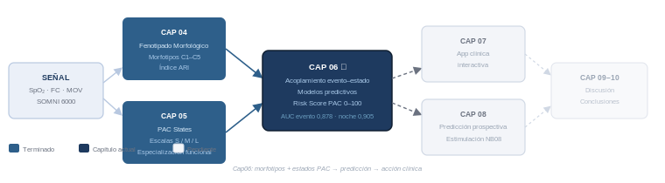
Cap05 — PAC States y Caracterización Multiescala


Figura 5.1. Estabilidad del ARI nocturno por paciente a lo largo de las noches monitoreadas. Cada panel corresponde a un paciente.
Nota. Origen: NB03. Solo se muestran noches quality (n = 553). El orden es cronológico por fecha de registro. Las líneas horizontales indican la media del ARI nocturno del paciente; las barras de error, el IQR noche a noche.

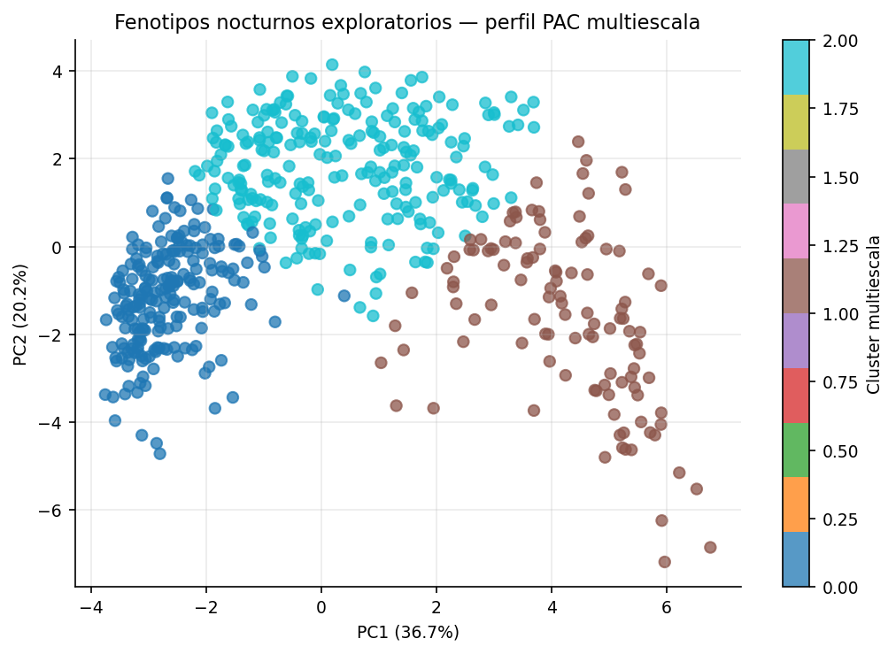
Figura 5.5. PCA multiescala y fenotipos nocturnos (K = 3). Proyección de 560 noches quality en el plano PC1–PC2.
Nota. Origen: NB04. PC1 explica el 29,2 % de la varianza (loadings dominantes: frac_s_S2, frac_s_S1, frac_m_M0); PC2 el 12,1 %. Los tres clusters se superponen parcialmente en el espacio PC1–PC2: la separación es más clara en dimensiones superiores. Colores: cluster 1 = baja severidad, cluster 2 = severidad moderada, cluster 3 = carga hipóxica alta.

Tabla 5.4. Matriz síntesis: estado PAC clave por dimensión fisiológica y escala temporal.

Escala | Estado clave | Dimensión fisiológica | Mejor ρ Spearman
S — 30 s | S4 | Frecuencia de eventos (AHI / ODI) | +0,691 (AHI3)
S — 30 s | S5 | Reactividad autonómica (ARI) | +0,637 (ARI media)
M — 5 min | M1 | Carga hipóxica acumulada (T90, HB3) | +0,744 (T90)
L — 30 min | L0 | Arquitectura hipóxica global (T90) | +0,705 (T90 min)
Nota. Correlaciones de Spearman sobre n = 560 noches, cohorte completa (NB04). S4 y S5 pertenecen a la misma escala (S, 30 s) pero capturan dimensiones fisiológicas distintas. Esta tabla se presenta como material suplementario a la Tabla 5.3, que resume el mismo resultado en formato expandido.

Figura 6.0. Posición de este capítulo en el arco narrativo de la tesis. Cap04 y Cap05 construyeron las representaciones (morfotipos C1–C5 y PAC States S/M/L); Cap06 las integra para cuantificar el acoplamiento entre contexto fisiológico dinámico y severidad de evento, construir los modelos predictivos e integrarlos en el Risk Score PAC. Los capítulos siguientes traducen esa predicción en herramienta clínica (Cap07) y la extienden al dominio prospectivo con habilitación del estimulador terapéutico (Cap08).

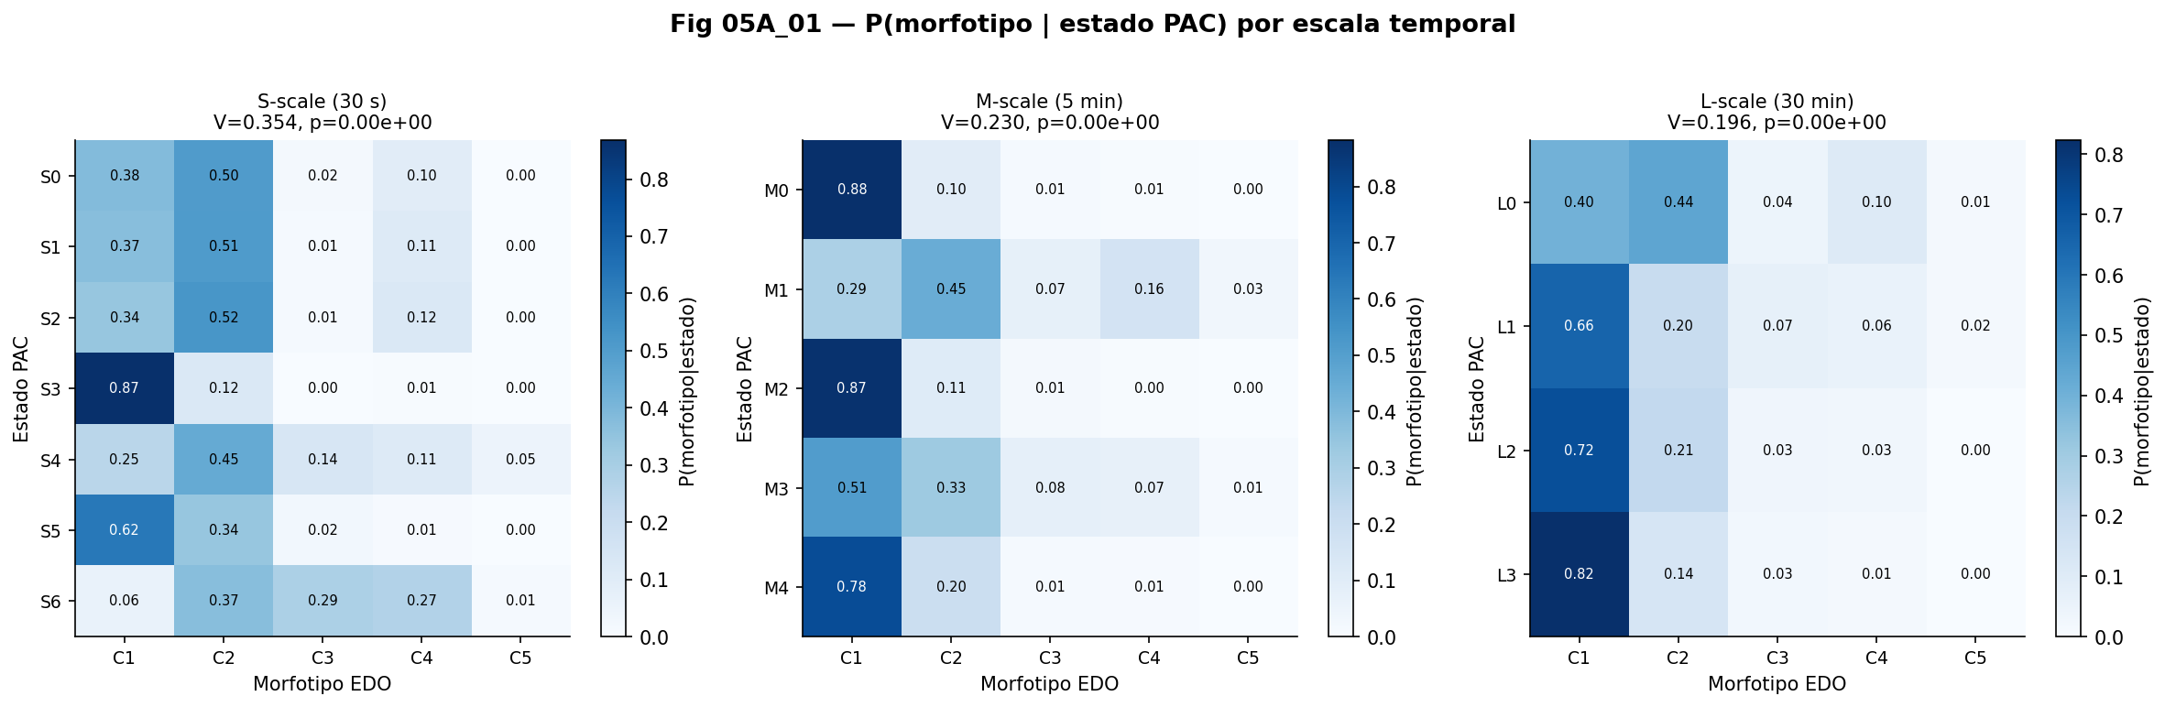
Figura 6.1. Distribución condicional P(morfotipo | estado PAC) en las tres escalas. Los estados patológicos (S6, M1, L0) concentran una proporción marcadamente superior de morfotipos C4 o C5. V de Cramér: S = 0,355; M = 0,229; L = 0,194.
Nota. Origen: NB05, Sección 2. n = 83.892 eventos, cohorte in_strict (12 pacientes).

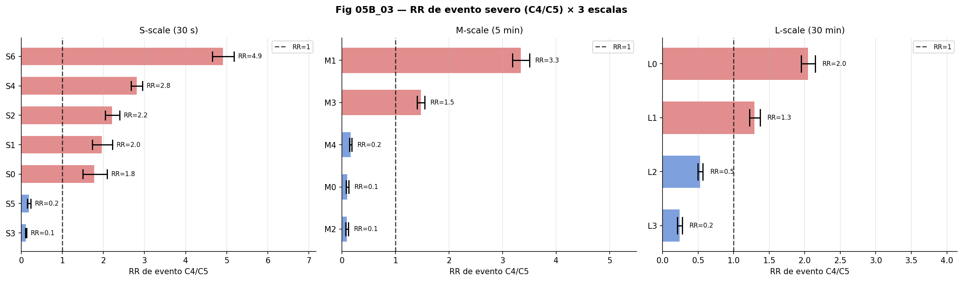
Figura 6.2. Riesgo relativo (RR) de evento severo por estado PAC en las tres escalas. Los estados patológicos S6, M1 y L0 presentan los RR más elevados. La magnitud del RR decrece con la escala temporal de forma consistente con la disminución de V de Cramér.
Nota. Origen: NB05, Sección 2. P(severo) marginal = 5,97 %. n = 83.892 eventos, 12 pacientes.

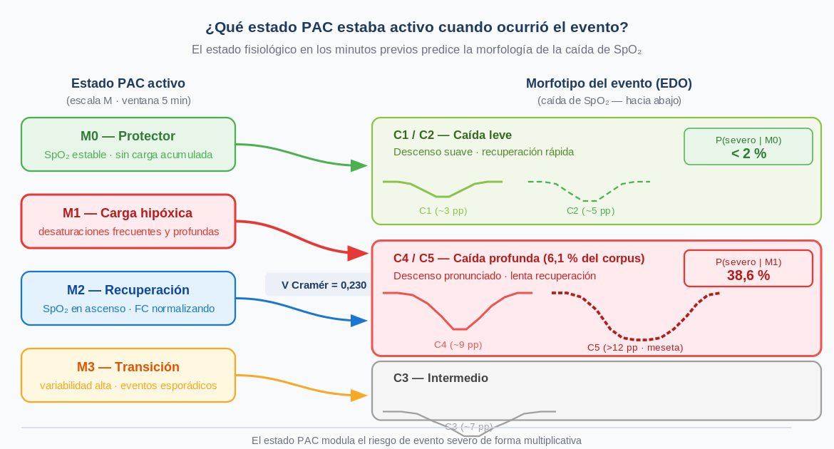
Figura 6.2c. Acoplamiento morfotipo–estado PAC (escala M). El estado fisiológico activo en los 5 minutos previos al evento predice la morfología de la caída de SpO₂: P(severo | M0) < 2 %; P(severo | M1) = 38,6 %. V de Cramér = 0,230 (NB05, escala M).
Nota. Diagrama conceptual. Valores de probabilidad representativos del modelo LightGBM (NB07 Bloque B, LOPO-CV). Origen: NB05 §2.

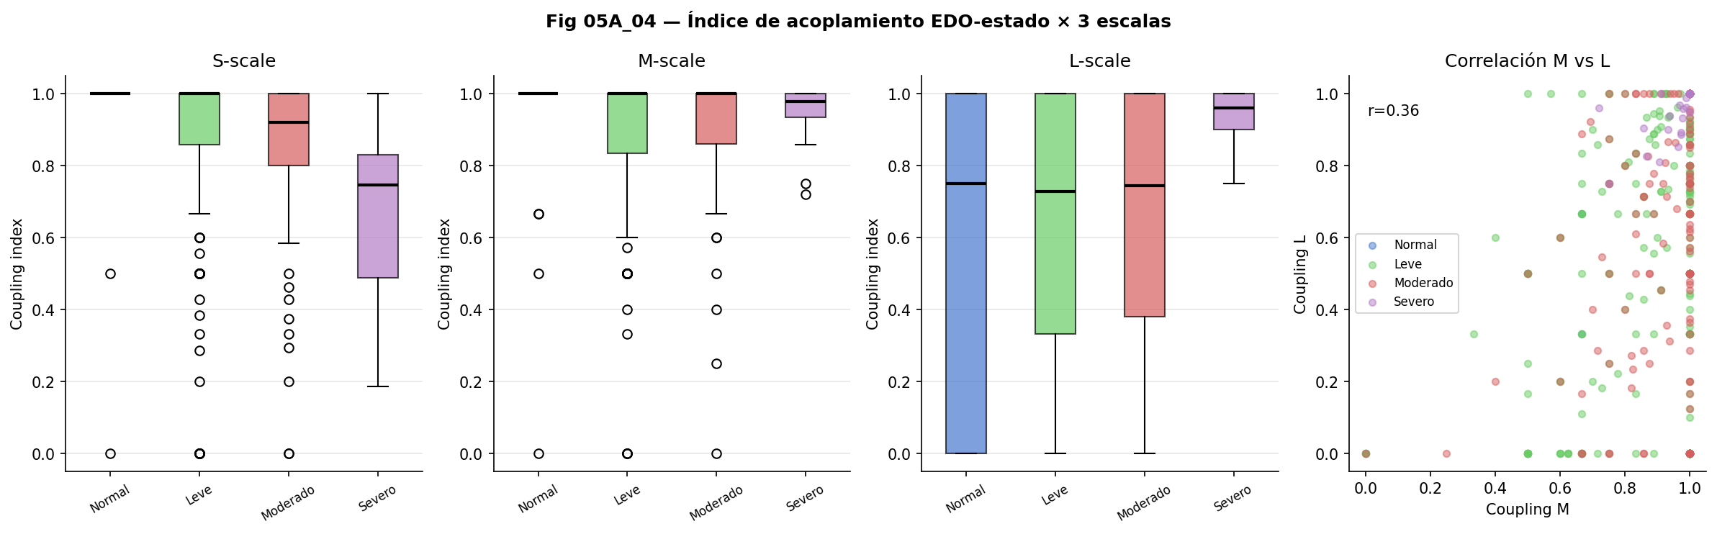
Figura 6.3. Coupling index (CI) en las tres escalas temporales. Cada punto representa una noche. La independencia entre ci_s y ci_m (r = 0,066) contrasta con la correlación moderada entre ci_m y ci_l (r = 0,291), confirmando que las tres escalas capturan dimensiones no redundantes del riesgo nocturno.
Nota. Origen: NB05, Sección 3. n = 560 noches, cohorte in_strict (12 pacientes).

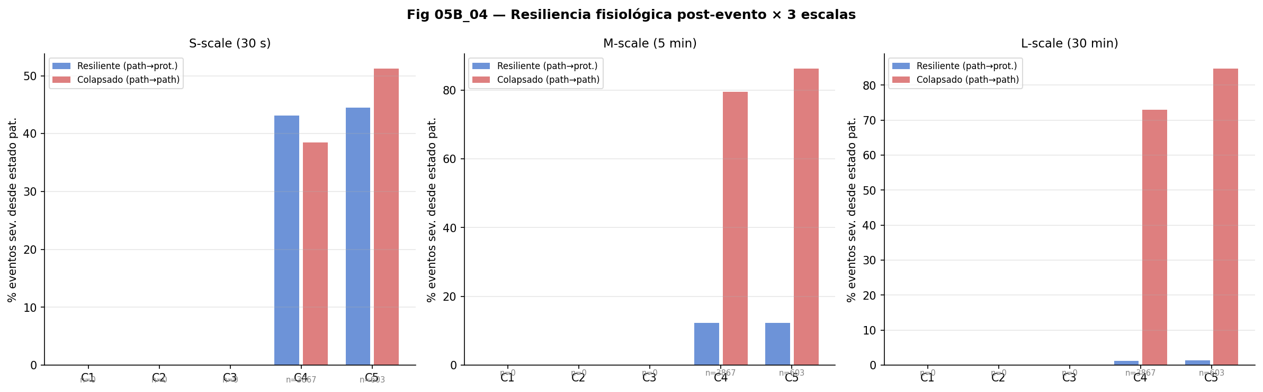
Figura 6.4. Resiliencia fisiológica post-evento en las tres escalas temporales. Las barras comparan la fracción de eventos severos en estado patológico seguidos de retorno protector (resiliente) versus persistencia patológica (colapsado). El gradiente 43,3 % → 12,3 % → 1,3 % ilustra la inercia creciente del sistema hipóxico.
Nota. Origen: NB05, Sección 4. n = 4.602 eventos C4+C5, cohorte in_strict (12 pacientes).

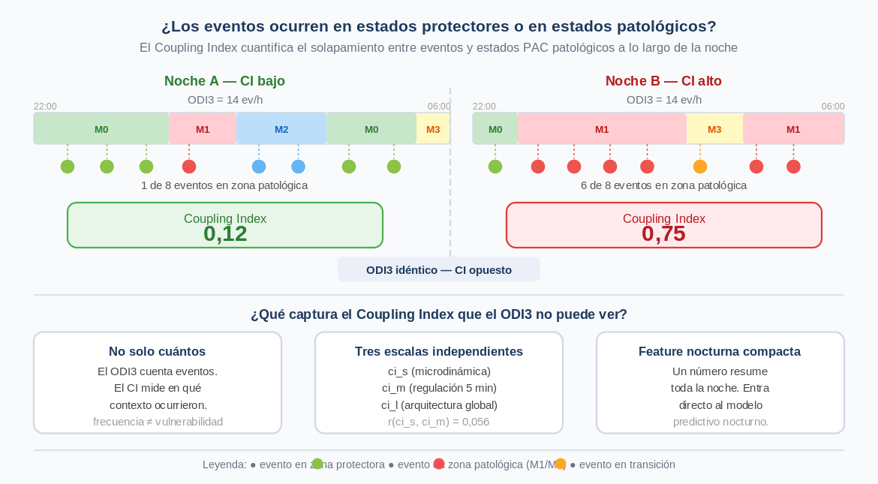
Figura 6.4c. Coupling Index: dos noches con ODI3 = 14 ev/h y CI opuesto (0,12 vs. 0,75). La distribución de eventos en zonas protectoras (verde) o patológicas (rojo) determina el CI. El ODI3 no distingue estos perfiles; el CI sí. Las tres propiedades del índice se resumen en la parte inferior.
Nota. Diagrama conceptual. Valores ilustrativos consistentes con la distribución empírica del corpus (NB05 §3).

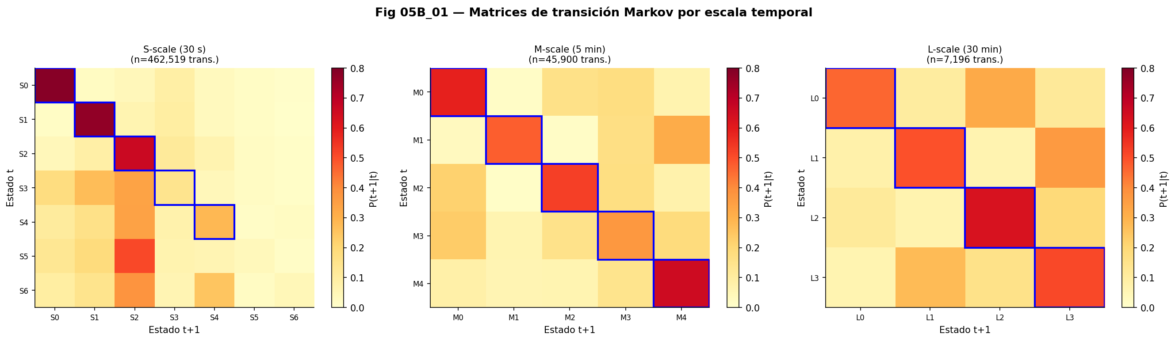
Figura 6.5. Matrices de transición Markoviana de los PAC States en las tres escalas. La intensidad del color representa la probabilidad de transición del estado fila al estado columna. Los atractores del sistema (S1, M0, L3) presentan alta probabilidad de auto-transición. Los estados patológicos (S6, M1, L0) muestran probabilidades de salida reducidas, consistentes con la baja resiliencia observada en §6.5.
Nota. Origen: NB05, Sección 5. Transiciones: S = 462.519; M = 45.900; L = 7.196. Cadenas Markov de primer orden, 12 pacientes.

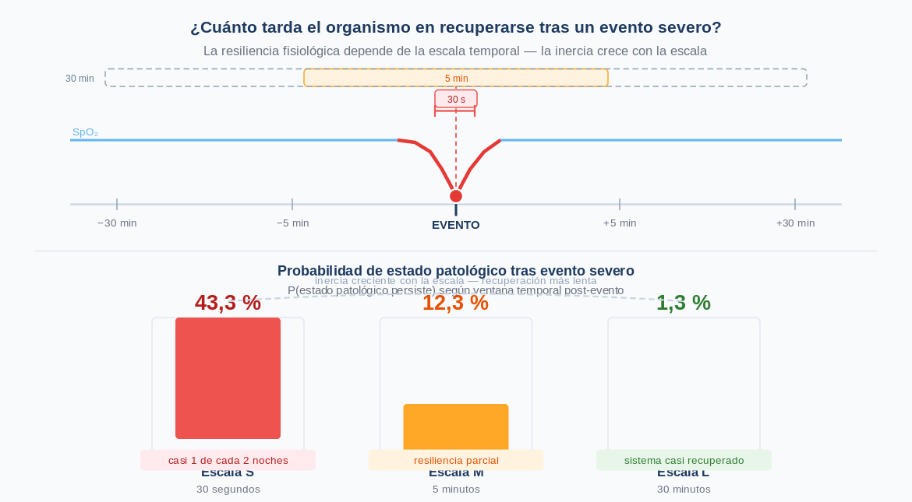
Figura 6.5c. Dinámica peri-evento y resiliencia fisiológica. Tras un evento severo (C4/C5), la probabilidad de permanecer en estado patológico cae a distintas velocidades: 43,3 % a los 30 s (escala S), 12,3 % a los 5 min (escala M), 1,3 % a los 30 min (escala L). La inercia crece con la escala temporal.
Nota. Diagrama conceptual. Porcentajes calculados sobre corpus de 560 noches (NB05 §4).

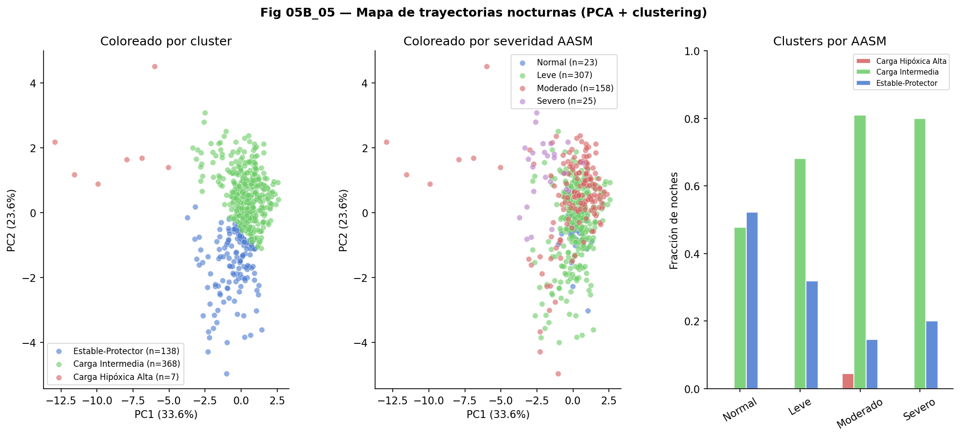
Figura 6.6. Trayectorias nocturnas en el espacio PCA (PC1 × PC2), coloreadas por fenotipo dinámico PAC. PC1 (33,6 %) representa el gradiente de carga hipóxica / respuesta autonómica; PC2 (23,6 %) el gradiente de dinamismo. El fenotipo Carga Hipóxica Alta se localiza en el extremo negativo de PC1 con baja variabilidad.
Nota. Origen: NB05, Sección 6. n = 513 noches. El fenotipo Carga Hipóxica Alta aparece en el 4,4 % de las noches AASM Moderadas y en el 0 % de las Severas.

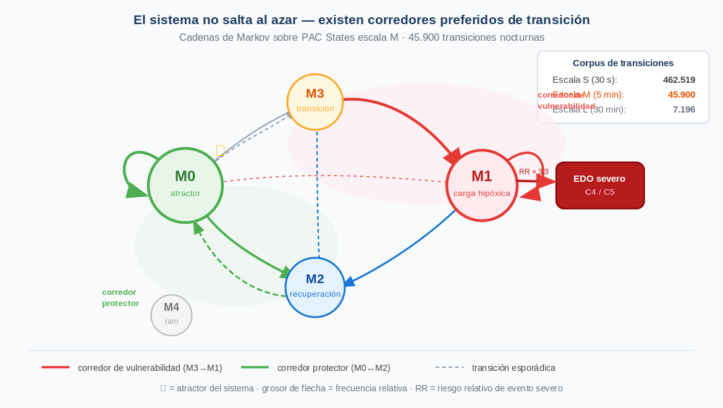
Figura 6.6c. Red de transiciones Markovianas entre estados PAC (escala M, 45.900 transiciones). M0 es el atractor principal del sistema (★). El corredor de vulnerabilidad M3→M1 conduce sistemáticamente a eventos severos (RR × 3,3). El corredor protector M0↔M2 representa la dinámica de recuperación fisiológica. El grosor de la flecha indica frecuencia relativa de transición.
Nota. Origen: NB05 §5. Transiciones calculadas sobre 560 noches, escala M (ventanas de 5 min).

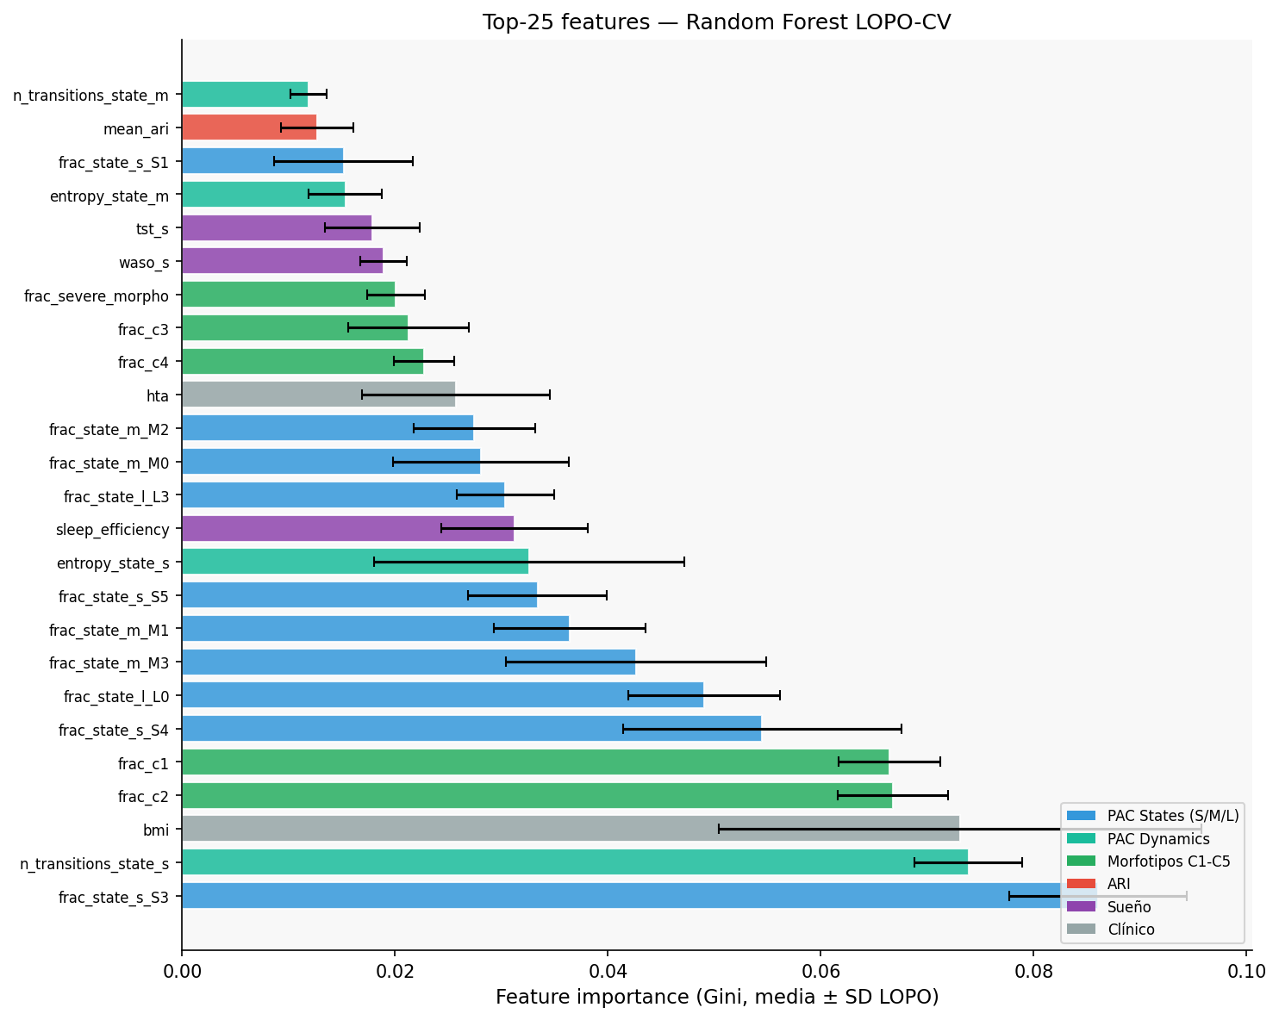
Figura 6.7. Top-25 features por importancia Gini (Random Forest, LOPO-CV, NB06). Las barras están coloreadas por grupo. Los PAC States dominan el ranking; la variable más importante es frac_state_s_S3 (Gini = 0,0860). El ARI queda en las posiciones más bajas, consistente con su ortogonalidad respecto a la severidad hipóxica.
Nota. Origen: NB06. n = 540 noches, 8 pacientes. Barras = media ± SD sobre los 8 folds LOPO-CV.

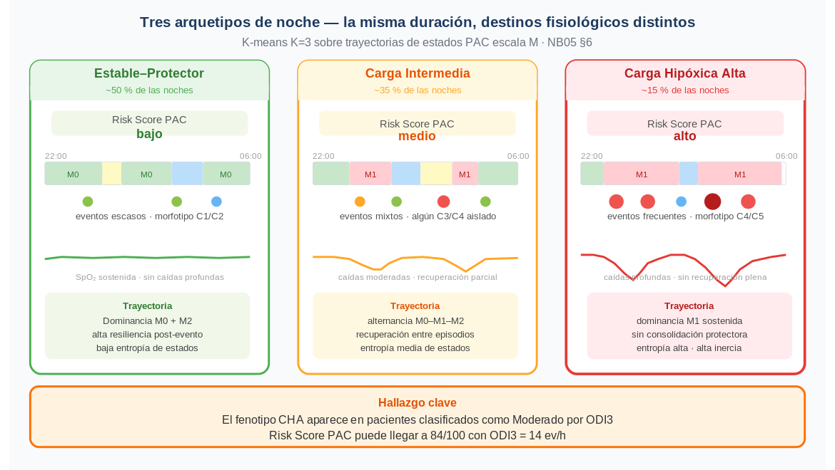
Figura 6.7c. Tres fenotipos de trayectoria nocturna (K-means K=3, NB05 §6). Estable-Protector (28 %): dominancia M0/M2, eventos escasos, Risk Score PAC bajo. Carga Intermedia (70 %): alternancia M0–M1–M2, recuperación entre episodios. Carga Hipóxica Alta (1 %): dominancia M1 sostenida, sin consolidación protectora, Risk Score PAC alto. Hallazgo clave: el fenotipo CHA puede presentarse en pacientes con ODI3 = 14 ev/h (Moderado AASM).
Nota. Diagrama conceptual. Distribuciones de estados y Risk Score consistentes con corpus NB05 §6 / NB07 Bloque D.

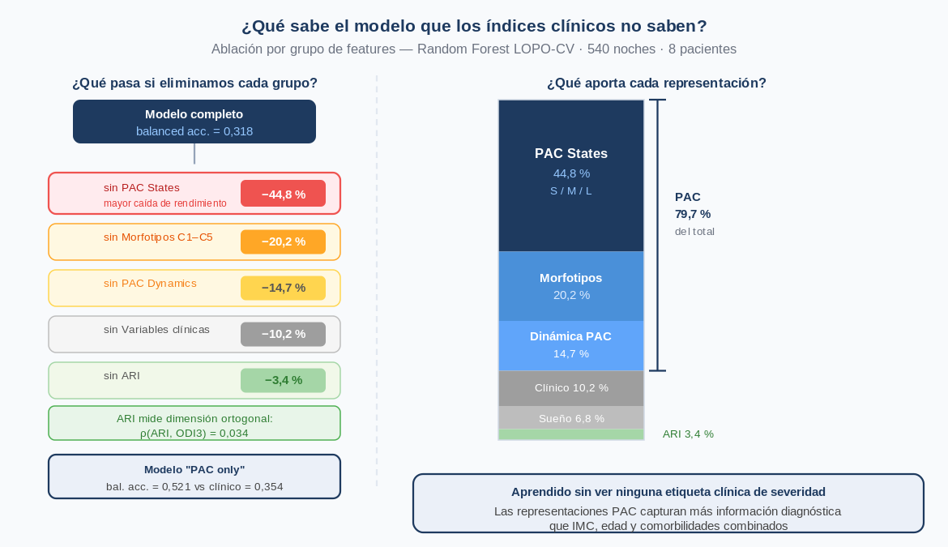
Figura 6.8c. Importancia predictiva por grupo de features: experimento de ablación (izquierda) y barra de contribución acumulada (derecha). Al eliminar PAC States, el rendimiento cae −44,8 %. Al eliminar ARI, la caída es de solo −3,4 %, consistente con su ortogonalidad respecto a la severidad clínica (ρ = 0,034). Las representaciones PAC suman el 79,7 % del peso predictivo total, aprendidas sin supervisión de etiquetas clínicas. El modelo "PAC only" supera al modelo clínico puro (0,521 vs. 0,354).
Nota. Origen: NB06. 540 noches, 8 pacientes, LOPO-CV.

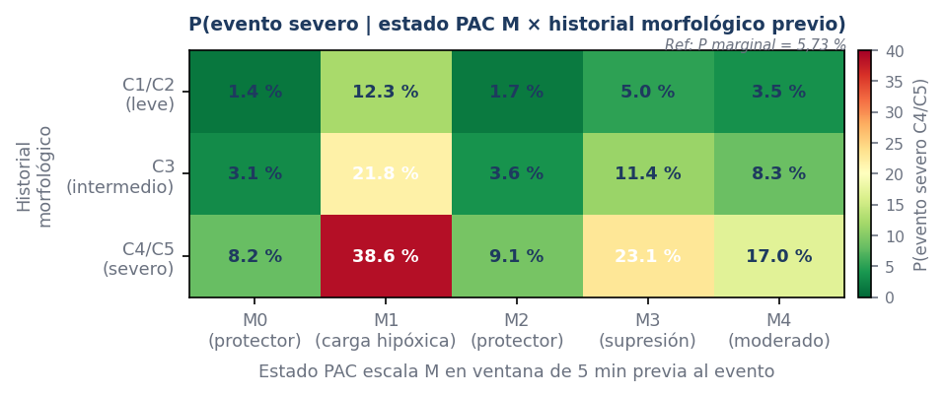
Figura 6.9a. Probabilidad predicha de evento severo (C4/C5) según el estado PAC de escala M en la ventana de 5 min previa y el historial morfológico acumulado. Valores representativos del modelo LightGBM (NB07 Bloque B, LOPO-CV, n = 76.053 eventos). La combinación M1 × historial C4/C5 genera la probabilidad más alta (38,6 %), mientras que M0 o M2 con historial C1/C2 producen valores inferiores al 2 %. El estado PAC modula el riesgo de forma multiplicativa sobre el historial morfológico: el contexto dinámico amplifica o atenúa la señal de cada evento. P marginal de referencia = 5,97 %.

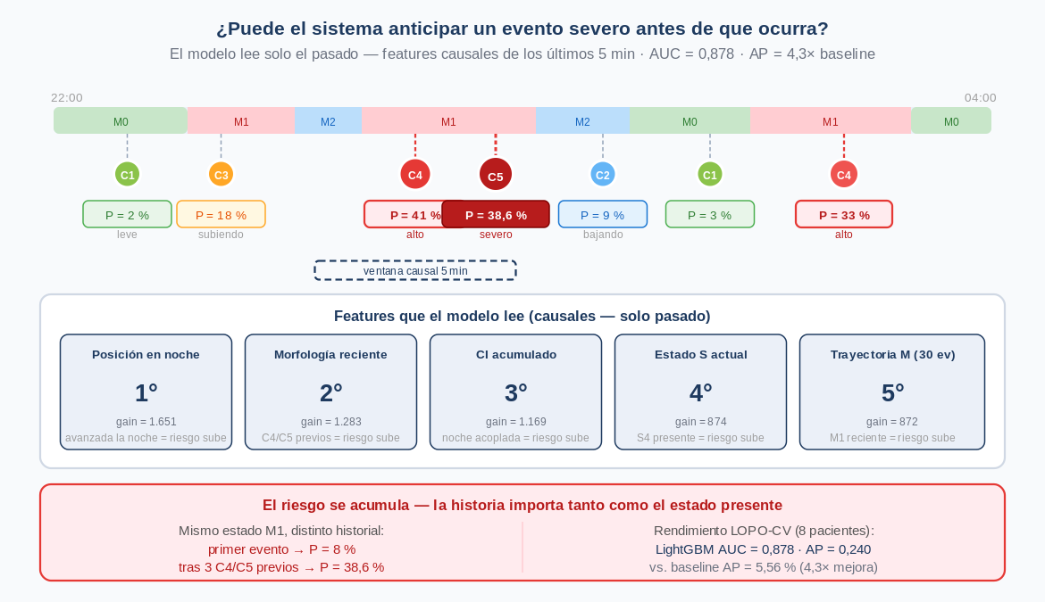
Figura 6.9c. Modelo de predicción de evento severo (NB07 Bloque B): lectura causal evento a evento. La probabilidad P(severo) se actualiza con cada nuevo evento usando solo el historial de los últimos 5 min. El mismo estado M1 genera P = 8 % al inicio de la noche y P = 38,6 % tras tres eventos C4/C5 previos. Las cinco features más importantes (gain LightGBM) reflejan el contexto acumulado: posición en la noche, morfología reciente, CI acumulado, estado S activo y trayectoria M reciente.
Nota. Origen: NB07 Bloque B. n = 76.053 eventos, 8 pacientes. Features calculadas causalmente.

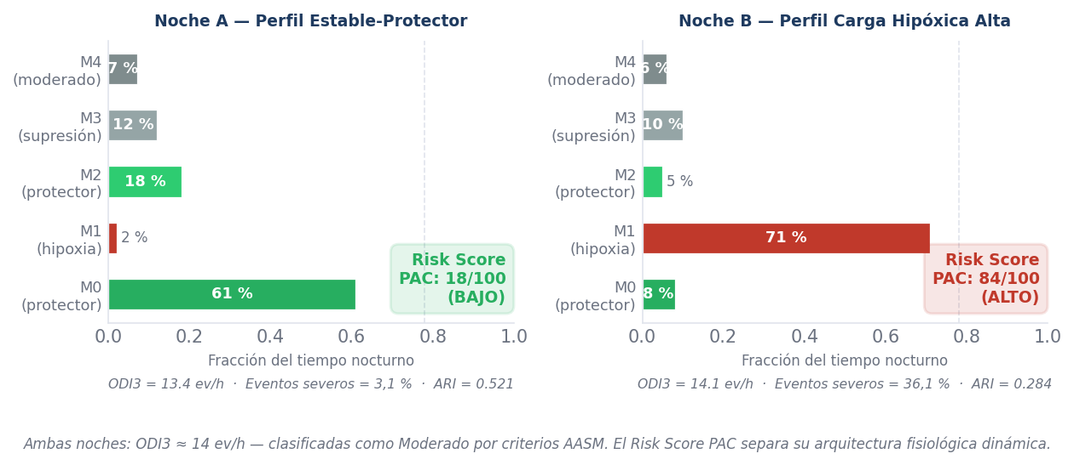
Figura 6.11a. Dos noches con ODI3 ≈ 14 ev/h (clasificación AASM idéntica: Moderado) y perfiles PAC opuestos. Noche A: dominancia de estados protectores M0/M2 (79 % del tiempo), fracción M1 = 2 %, ARI = 0,521, Risk Score PAC = 18/100. Noche B: dominancia de M1 (71 %), fracción M0 = 8 %, ARI = 0,284, Risk Score PAC = 84/100 — el fenotipo de Carga Hipóxica Alta descrito en §6.7. La arquitectura dinámica nocturna, invisible al ODI3, es la dimensión que el sistema PAC cuantifica y que el modelo nocturno (AUC = 0,874) aprende a separar.

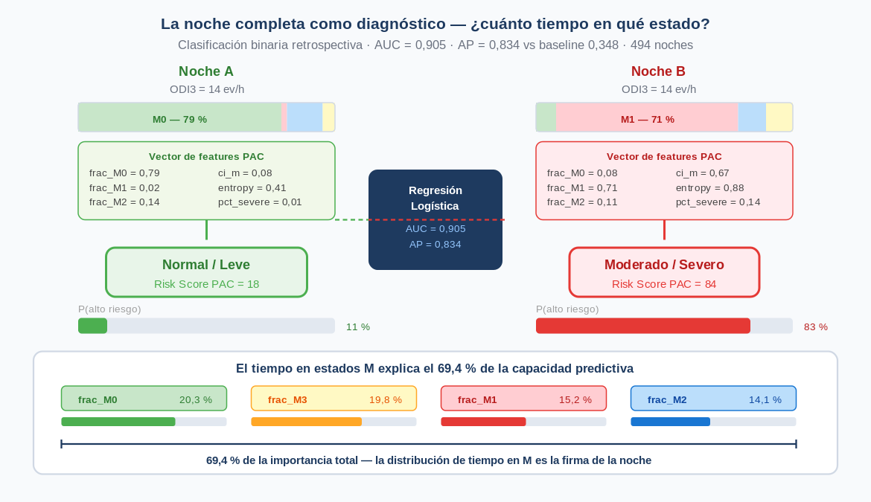
Figura 6.11c. Modelo predictivo nocturno (NB07 Bloque C): la noche completa resumida en un vector de features PAC. Dos noches con ODI3 idéntico (14 ev/h) producen vectores opuestos (frac_M0 = 0,79 vs. 0,08; frac_M1 = 0,02 vs. 0,71) y clasificaciones distintas (Normal/Leve, Score=18 vs. Moderado/Severo, Score=84). Las cuatro fracciones de estados M explican el 69,4 % de la importancia predictiva total.
Nota. Origen: NB07 Bloque C. n = 540 noches, 8 pacientes. Regresión logística LOPO-CV.

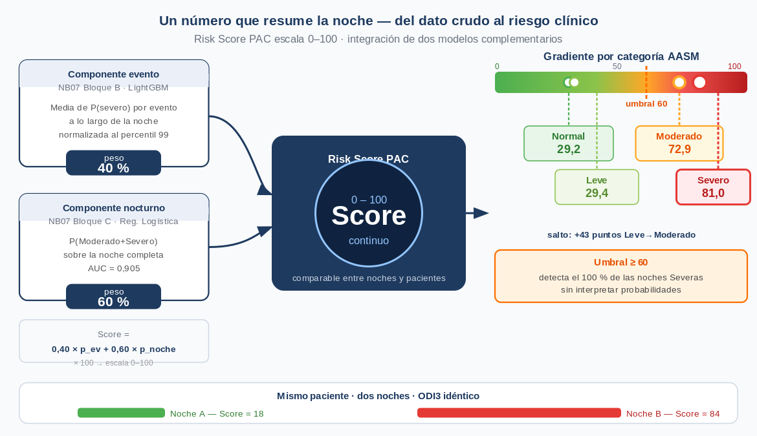
Figura 6.12c. Risk Score PAC: integración de componente evento (40 %, LightGBM) y componente nocturno (60 %, regresión logística) en una escala 0–100. El gradiente por categoría AASM muestra el salto de +43 puntos entre Leve (29,4) y Moderado (72,9). El umbral operacional ≥ 60 detecta el 100 % de las noches Severas sin necesidad de interpretar probabilidades continuas.
Nota. Origen: NB07 Bloque D. Gradiente calculado sobre 540 noches, 8 pacientes.

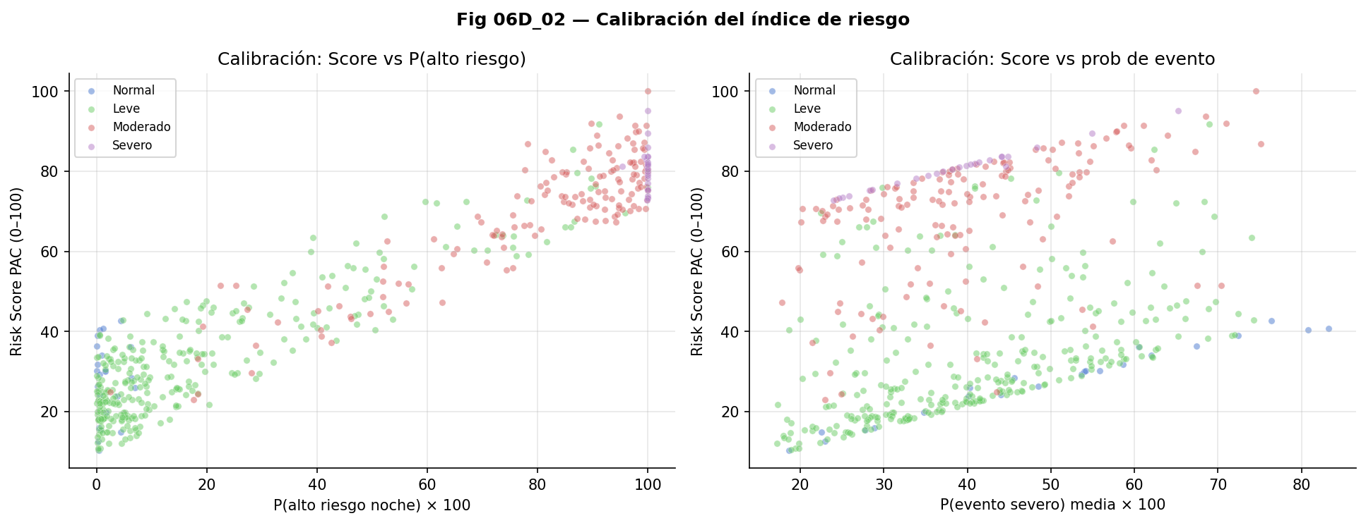
Figura 6.14. Calibración del Risk Score PAC. Panel izquierdo: score versus probabilidad del componente nocturno p(alto riesgo) × 100. Panel derecho: score versus probabilidad media de evento severo p_severo_mean × 100. Los colores representan las cuatro categorías AASM. La separación entre grupos Moderado+Severo (rojo/violeta) y Normal+Leve (azul/verde) es clara en ambos paneles.
Nota. Origen: NB07, Bloque D. n = 540 noches.

Cap08 — Predicción Prospectiva con Horizonte Temporal

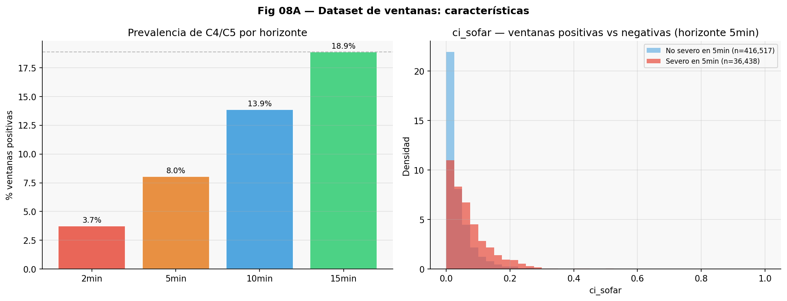
Figura 8.1. Dataset de ventanas: características del corpus (NB08). Panel izquierdo: prevalencia de ventanas con C4/C5 en horizontes 2, 5, 10 y 15 min. Panel derecho: distribución de la duración nocturna de registro.
Nota. Origen: NB08. n = 452.955 ventanas, 8 pacientes, cohorte estricta. La prevalencia crece monótonamente con el horizonte temporal.

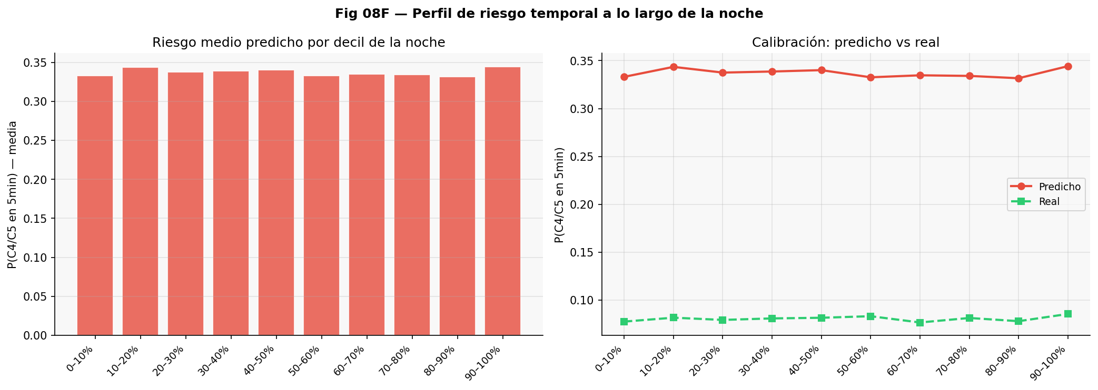
Figura 8.6. Perfil de riesgo temporal y calibración del modelo (H = 5 min, LightGBM). Panel izquierdo: riesgo medio predicho a lo largo de la noche. Panel derecho: curva de calibración observada vs. predicha.
Nota. Origen: NB08. El modelo sobreestima la probabilidad absoluta en ~4× (calibración diagonal ideal vs. curva observada), consistente con el entrenamiento sin scale_pos_weight. El perfil temporal muestra mayor riesgo predicho en el primer tercio de la noche.

Tabla 8.2. Prevalencia de la clase positiva por horizonte temporal.

Horizonte Δt | Ventanas positivas | Total ventanas | Prevalencia (%)
2 min | 16.951 | 452.955 | 3,74 %
5 min | 36.438 | 452.955 | 8,04 %
10 min | 62.853 | 452.955 | 13,88 %
15 min | 85.583 | 452.955 | 18,89 %
Nota. El horizonte de 5 min constituye el punto operacional óptimo. La prevalencia aumenta con el horizonte porque ventanas más alejadas tienen más probabilidad de que ocurra algún evento severo.

Tabla 8.3. Prevalencia de la clase positiva (Δt = 5 min) por paciente.

Paciente | Ventanas totales | Ventanas positivas | Prevalencia (%)
175 | 21.271 | 6.836 | 32,1 %
240 | 19.205 | 2.368 | 12,3 %
309 | 53.138 | 2.596 | 4,9 %
314 | 7.561 | 119 | 1,6 %
321 | 80.438 | 3.898 | 4,8 %
336 | 115.701 | 8.275 | 7,2 %
656 | 90.886 | 7.165 | 7,9 %
683 | 64.755 | 5.181 | 8,0 %
Nota. Cohorte estricta, horizonte 5 min. La variabilidad de 20× entre Pac 314 (1,6 %) y Pac 175 (32,1 %) es el principal desafío para la definición de un umbral de activación único.

Tabla 8.5. Estabilidad inter-fold del AUC de LightGBM en LOPO-CV (NB08).

Horizonte | AUC medio | Desv. estándar (±) | Rango observado
2 min | 0,838 | ± 0,022 | 0,80 – 0,87
5 min | 0,821 | ± 0,022 | 0,79 – 0,86
10 min | 0,785 | ± 0,029 | 0,75 – 0,85
15 min | 0,765 | ± 0,032 | 0,73 – 0,84
Nota. La desviación estándar menor a 3 puntos en todos los horizontes indica que el modelo generaliza de forma consistente entre los 8 folds de validación.

